西城区预算单位财务软件
年结培训资料

杭州新中大软件股份有限公司
二零一五年一月

年结操作说明

1.进行年结操作前请确认
1.1 2014年收入类和支出类年末科目余额为零（即年度收支结转完成）。
1.2 2014年所有记账凭证都已审核并记账。

2.年结操作说明
2.1 年结（2014年）
1、以财务主管账号登陆系统，进入【工作平台—财务管理—总账处理系统】，勾选组织树中最末级组织，点击【系统管理】，如下图：
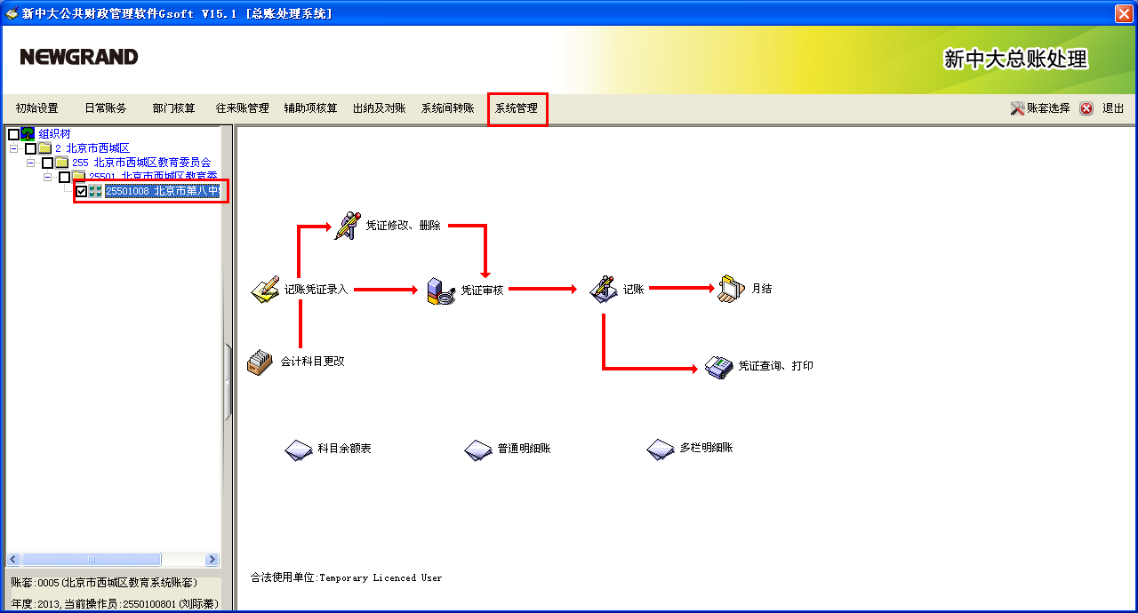
2、点击【数据安全维护—年结】，如下图：
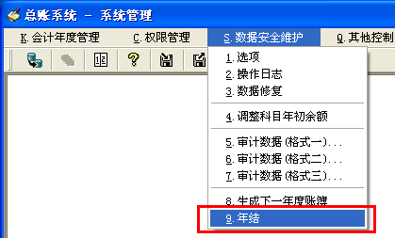
3、在弹出的对话框（如下图）点击【确认】按钮。
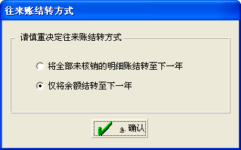
4、在弹出的对话框（如下图）点击【是】按钮。
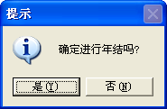
5、系统弹出对话框（如下图）时，请等待……
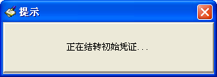
6、系统自动退回到总账处理系统界面，点击【日常账务】，如下图：
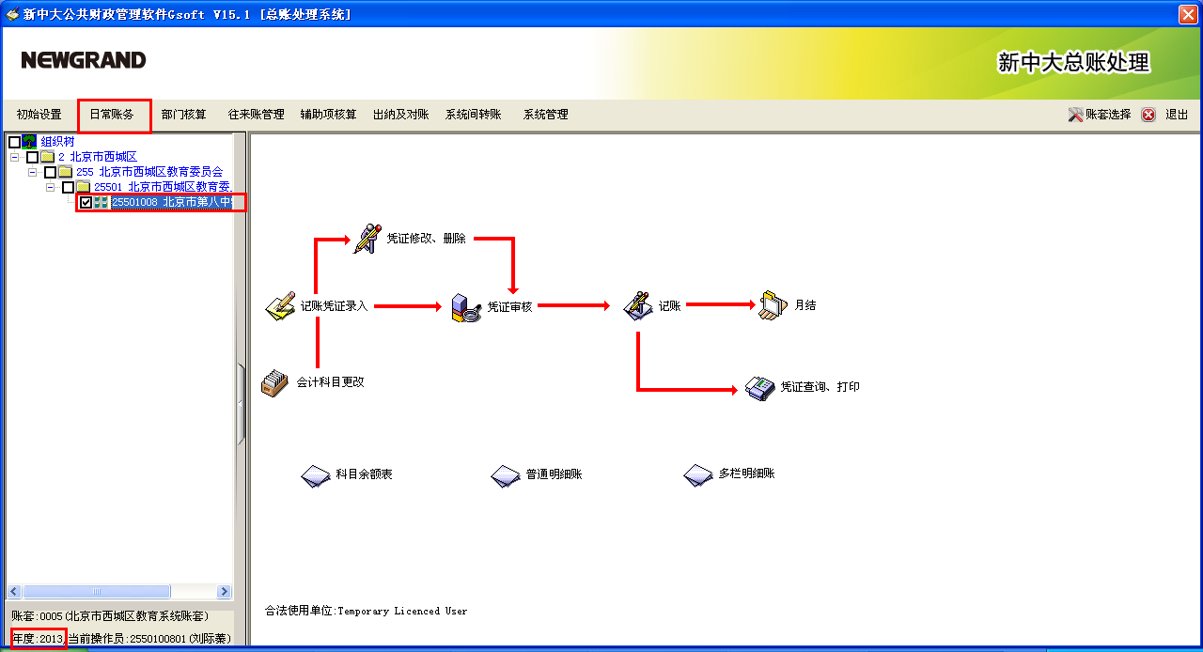
7、点击【辅助管理—会计科目更改】，如下图：
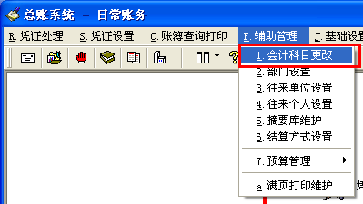
8、当弹出如下提示窗时，表示单位已年结完成。
